Прайс на размещение рекламы (скроллеров) на остановочных комплексах в г. Тобольске

Размещение скроллеров на остановочных комплексах г.Тобольска.

Стоимость размещения – 1 месяц (один скроллер) – 6600 рублей
Производство 1 полотна–1 950 рублей

Стоимость размещения – 1 месяц (от 3-х скроллеров) – 5400 рублей/1шт.
Производство 1 полотна–1 950 рублей
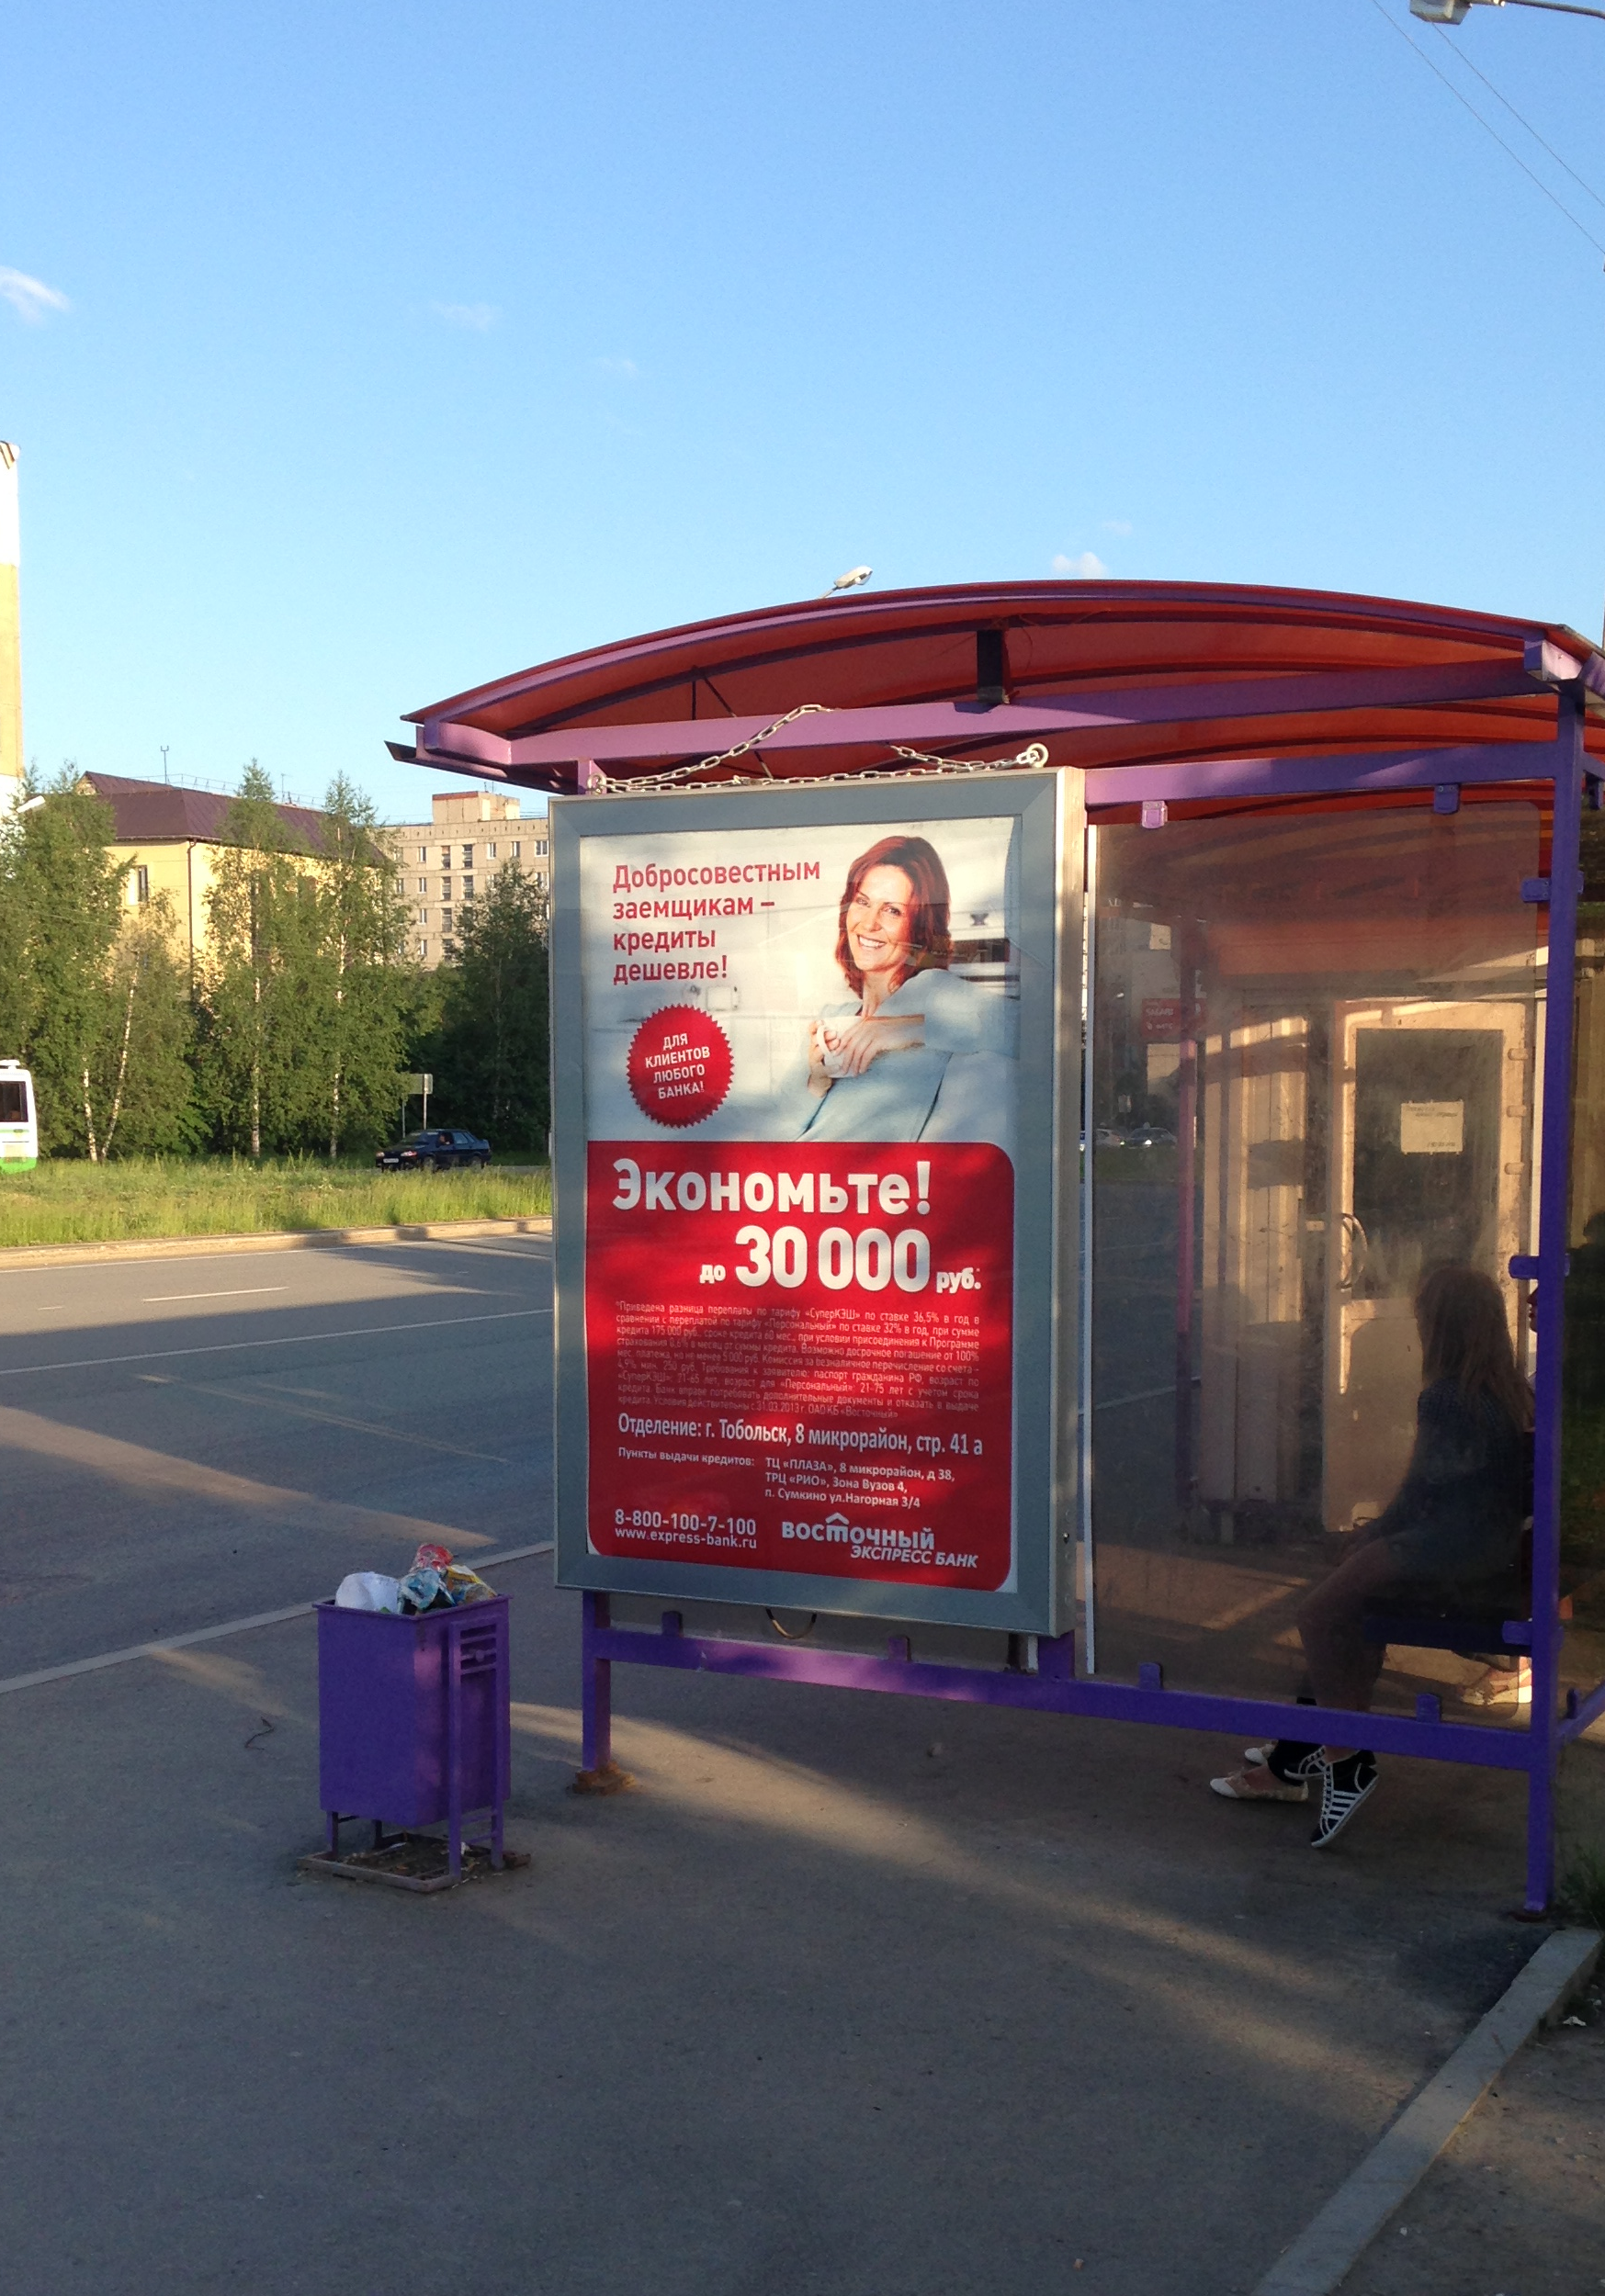

Скроллеры остановочных комплексов расположены по следующим адресам

- Улица Ремезова, ост. “Рынок Социальный” – первый туристический пешеходный маршрут
- Улица Юбилейная, ост. “Супермаркет” – в 100 метрах от остановочного комплекса располагаются 2 крупных торговых центра – “Европа”, “Азия”
- Улица Полонского, 7 мкр - в непосредственной близости расположен индустриальный вуз Тобольска, сети супермаркетов “Магнит”
- Улица Ремезова, “Школа №13”
- Ул Юбилейная_Супермаркет
- 18 мкр, АЗС “ЛУКОЙЛ”
- 11 мкр, ГП “МАГНИТ СЕМЕЙНЫЙ”

Внимание!

- Размер видимого поля скроллерных систем – 1800 мм X 1200 мм, размер макета 1860х1240мм
- Каждая система оборудована автономным освещением!
- Системы расположены в самых оживленных точках города – скроллеры находятся в области обозрения как пешеходов, так и автомобилистов!

Отдел размещения рекламы

Телефон 8 (3456) 27-35-35
8 (912) 922-40-29
8 (912) 996-78-63

Сроки сдачи: за 3 рабочих дня (обязательная бронь), размещение с любого дня недели.
Фотоотчет бесплатный (указывать при оформлении заявки)

Прайс от 12.08.2020

Прайс-листы Единой службы объявлений на сайте http://www.eso-online.ru/specializaciya/
Мы поможем разместить Вашу информацию во всех регионах России на ТВ, в газетах, на радио, в транспорте, на остановочных комплексах, подъездах, в метро, социальных сетях и других рекламоносителях.
Если Вы не нашли нужное СМИ, Вы можете сделать запрос, и мы найдем его для Вас.
Телефон +7 (343) 2-167-167, WhatsApp, Viber: +7-912-240-06-40

